ΔΕΛΤΙΟ ΤΥΠΟΥ

Αμαρούσιον, 18.05.2023

Οι επιστημονικές εκδόσεις και δημοσιεύσεις του Εθνικού Οργανισμού Εξετάσεων (National Exams Organization) είναι προσβάσιμες μέσα από την ιστοσελίδα του eoe.minedu.gov.gr και διαθέτουν αναγνωριστικό κωδικό ψηφιακού αντικειμένου (doi). Είναι διαθέσιμες επίσης στα ηλεκτρονικά αποθετήρια academia.edu, researchgate.net, orcid.org είτε ως πλήρη κείμενα ή με αναφορά των μεταδεδομένων τους, και μέσω της μηχανής αναζήτησης google scholar.
https://independent.academia.edu/NationalExamsOrganization
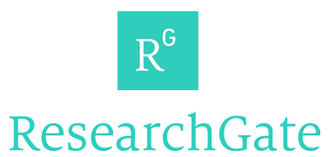
https://www.researchgate.net/profile/National-Organization
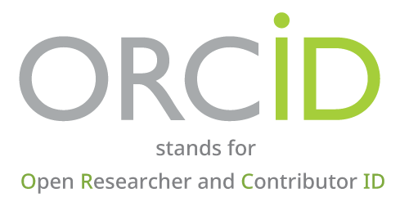
https://orcid.org/0009-0003-7279-9472
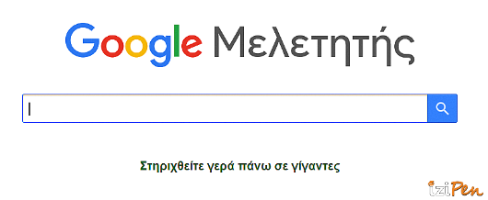
https://scholar.google.com/citations?user=I_Dy9hMAAAAJ&hl=el

